Вечер школьных друзей

В феврале 2015 года в Куликовской школе прошел традиционный вечер встречи выпускников. Бывшие школьники увиделись со своими одноклассниками, учителями, снова посидели за партами, познакомились со своей сменой – нынешними учениками школы.
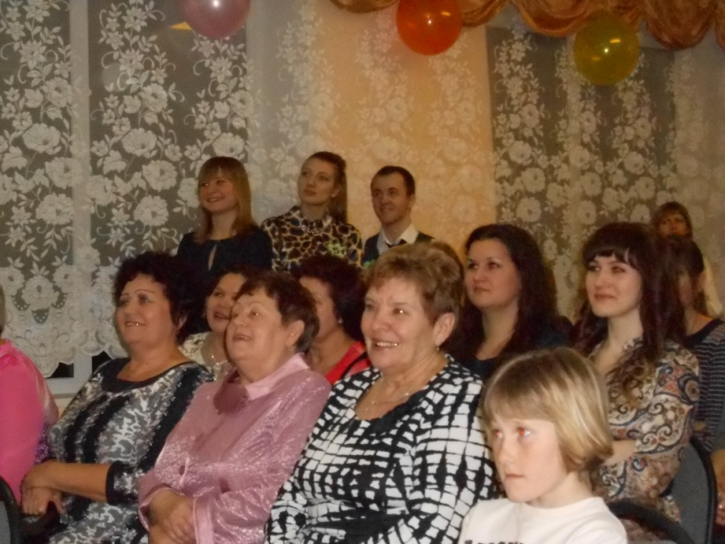
Фойе и коридор были оформлены стенгазетами, посвященными юбилею школы, юбилейным выпускам.
В течение вечера были продемонстрированы презентации, смонтированные из фотографий прошлых школьных лет. Вечер сопровождался концертными номерами, подготовленными учениками школы и ее выпускниками.
На вечер пришли учителя-ветераны: Просвирова Татьяна Григорьевна, Саломатина Людмила Алексеевна, Ларина Надежда Васильевна.

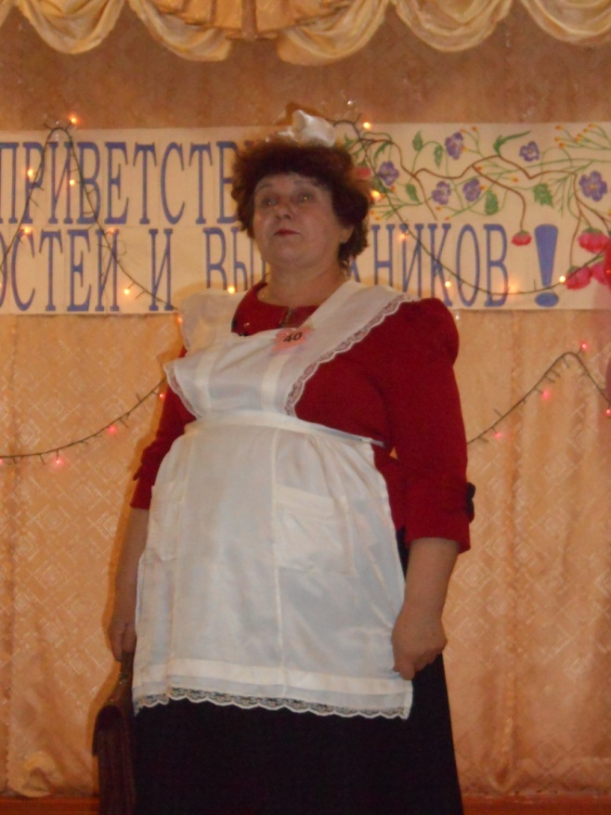

Выпускники 1956 года, Кушновы Владимир и Евгения, прислали из города Озерска свои пожелания школе и музыкальный подарок песню «А годы летят» в исполнении выпускницы 1956 года Майи Токаревой
На вечере, конечно, было много теплых воспоминаний о приятных, забавных моментах школьной жизни.
Тетерлева Т.В., выпускница 1975 года, снова одела белый фартук и, взяв в руки старый школьный портфель, рассказала невыдуманную шуточную историю в стихах о первых днях пребывания в школе.

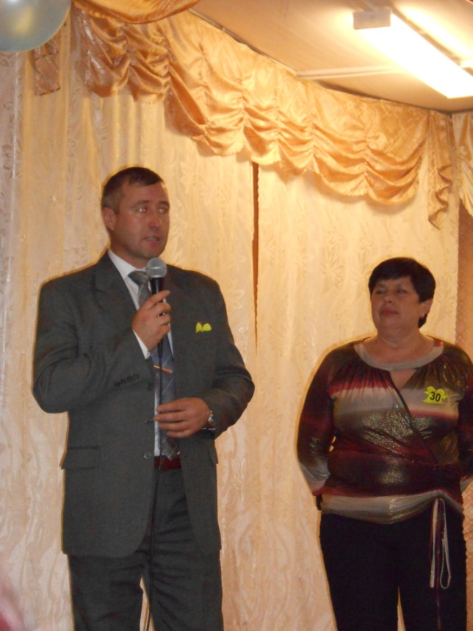
От имени выпускников, окончивших школу 30 лет назад, выступил Григорьев Владимир Иванович, техник – бригадир комплексной бригады по оперативному и периодическому обслуживанию самолетов типа ТУ -134 и ЯК – 42 из Волгограда, Харитонова (Астафурова) Елена Александровна, учитель Куликовской школы. Они поблагодарили учителей, вспомнили интересные школьные события.
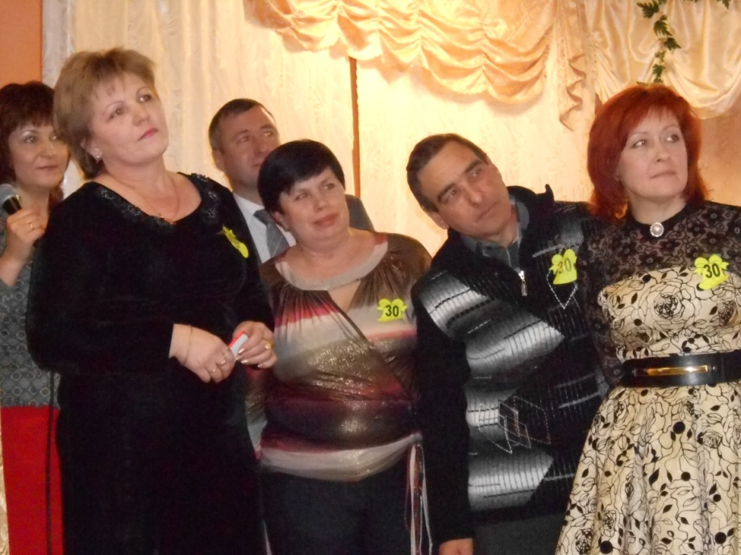
От имени всего педагогического коллектива и учеников школы благодарим всех, кто пришёл в школу в этот морозный вечер, всех, кто не забывает школу и учителей. Знайте, что здесь всегда вас помнят и ждут.
До новой встречи в будущем феврале!

